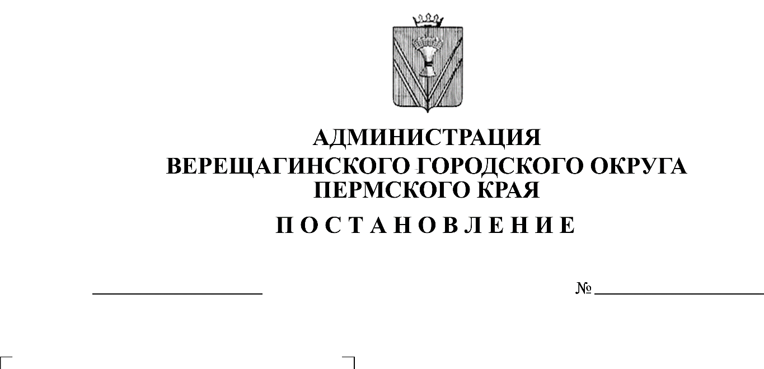
О определении регионального

25.02.2021

254-01-01-283
оператора владельцем
специального счета
На основании уведомления инспекции государственного жилищного надзора Пермского края от 10.02.2021 СЭД-45-13-06-исх-15 «О прекращении договора управления ООО «Служба заказчика», многоквартирным домом г. Верещагино, ул. Железнодорожная, 73», части 9 статьи 175 Жилищного кодекса Российской Федерации, Закона Пермского края от 11.03.2014 № 304-ПК «О системе капитального ремонта общего имущества в многоквартирных домах, расположенных на территории Пермского края, руководствуясь Уставом муниципального образования Верещагинский городской округ Пермского края, администрация Верещагинского городского округа ПОСТАНОВЛЯЕТ:
1. Определить регионального оператора владельцем специального счета многоквартирного дома по адресу: Пермский край, г. Верещагино, ул. Железнодорожная, д. 73.
2. Настоящее постановление вступает в силу с момента опубликования в газете «Заря».
3. Контроль исполнения настоящего постановления возложить на заместителя главы администрации городского округа – начальника Управления жилищно-коммунального хозяйства и инфраструктуры Юркова Е.П.

Глава городского округа –
глава администрации Верещагинского
городского округа Пермского края С.В. Кондратьев

